ELEMENTOS MULTIMEDIA DEL PROCESADOR DE TEXTOS

En un procesador de textos se utiliza básicamente para producir textos escritos. Pero también podemos recurrir al empleo de elementos multimedia, cuya utilización puede resultarnos muy interesante en determinadas ocasiones.

INSERCIÓN DE IMÁGENES

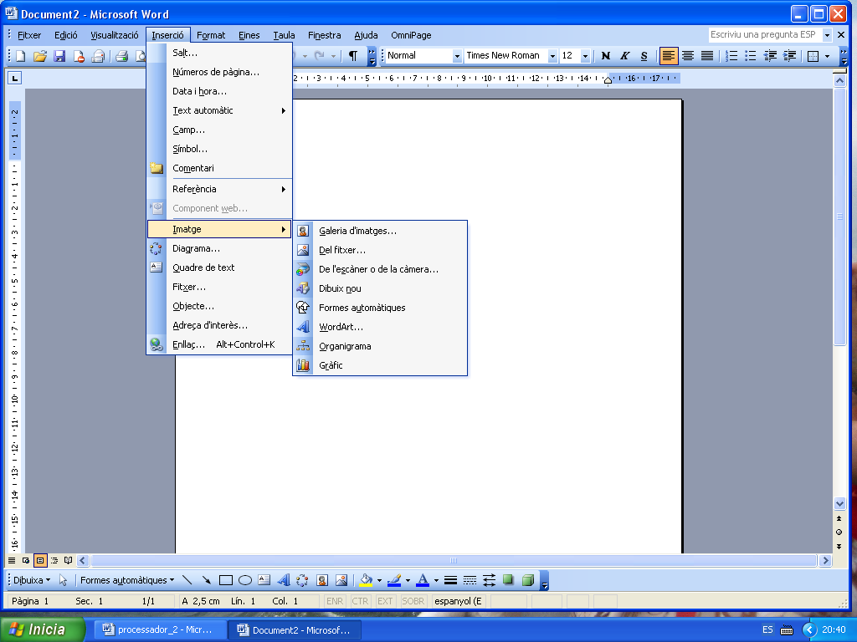
Podemos insertar en nuestros trabajos y nuestros ejercicios distintas imágenes. Para ello, se accede al menú, y dentro de este, a la opción Insertar, en la que se selecciona el tipo de imagen deseado.

Imágenes prediseñadas → imágenes incluidas dentro del propio programa.
Imágenes desde archivo → Son imágenes guardadas en la memoria del ordenador.
Autoformas → Son formas geométricas, bocadillos, llaves, etc., que pueden resultar muy útiles, por ejemplo, para confeccionar esquemas o bien organigramas.
Wordart → Este tipo de imagen permite realzar títulos y utilizar distintos tipos de letras, etc.

EJERCICIO

- Sigue estas indicaciones para realizar la portada de un trabajo sobre el Cantar de Mío Cid:

- Localiza en Internet imágenes relacionadas con esta obra a través de un buscador (Google, Yahoo…)

- Guarda la imágenes en una carpeta, que llamarás Cid, dentro de tu carpeta.

- Abre el Word y sitúa el cursor en el lugar donde quieras pegar la imagen e insértala (Insertar / Imagen / Desde archivo).

- Utiliza Wordart para escribir el título con color y formatos adecuados.

- Añade una autoforma para incluir dentro tu nombre y el curso al que perteneces.

- Archívalo en tu carpeta con el nombre de Cantar Cid.

